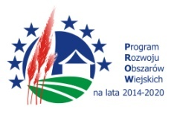

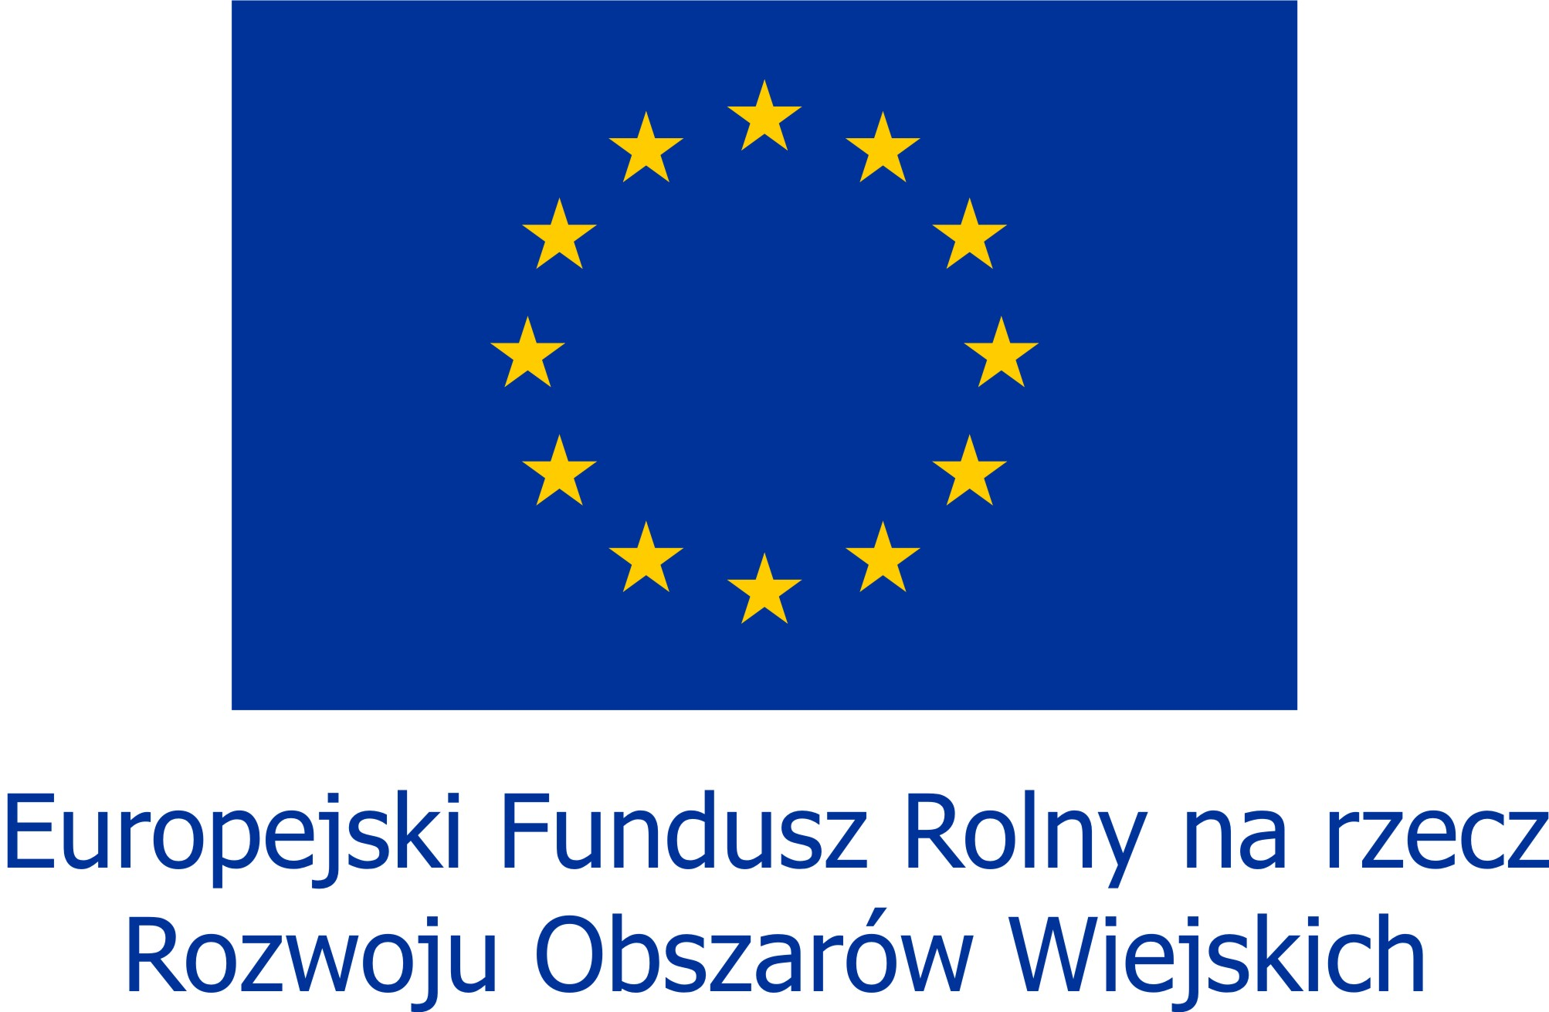


„Europejski Fundusz Rolny na Rzecz Rozwoju Obszarów Wiejskich: Europa inwestująca w obszary wiejskie”

Karta oceny spełniania lokalnych kryteriów wyboru operacji
złożonej w ramach poddziałania „Wsparcie na wdrażanie operacji w ramach strategii rozwoju lokalnego kierowanego przez społeczność” objętego Programem Rozwoju Obszarów Wiejskich na lata 2014-2020

Imię i nazwisko osoby oceniającej
Nr wniosku
Nazwa Wnioskodawcy
Tytuł operacji/wniosku

Lokalne kryteria oceny operacji dla projektów z zakresu § 2 ust. 1 pkt. 2 a, d Rozporządzenia* tj. podejmowania działalności gospodarczej oraz podnoszenia kompetencji

LP | NAZWA KRYTERIUM | ZAKRES PUNKTÓW |  | UWAGI | PRZYZNANE PUNKTY
1 | Projekt zakłada utworzenie miejsca pracy | - Co najmniej 3 miejsca pracy – 10 pkt.  - 2 miejsca pracy – 5 pkt.  - 1 miejsce pracy – 1 pkt. |  | Zgodnie z § 5 ust. 1 pkt. 2 Rozporządzenia MRiRW z dnia 24.09.2015 r. w sprawie szczegółowych warunków i trybu przyznawania pomocy finansowej w ramach poddziałania „Wsparcie na wdrażanie operacji w ramach strategii rozwoju lokalnego kierowanego przez społeczność” objętego PPROW 2014–2020 (Dz.U. 2015 poz. 1570, z późn. zm.) przez miejsce pracy rozumie się samozatrudnienie tj. zgłoszenie podmiotu ubiegającego się o przyznanie pomocy do ubezpieczenia emerytalnego, ubezpieczeń rentowych i ubezpieczenia wypadkowego i podleganie tym ubezpieczeniom do dnia, w którym upłynie 2 lata od dnia wypłaty płatności końcowej lub utworzenie co najmniej jednego miejsca pracy w przeliczeniu na pełne etaty średnioroczne, a także utrzymanie utworzonych miejsc pracy do dnia, w którym upłynie 2 lata od dnia wypłaty płatności końcowej (zatrudnienie w ramach umowy o pracę lub spółdzielczej umowy o pracę). Zatrudnienie pracowników musi mieć miejsce przed złożeniem wniosku o płatność ostateczną.  Weryfikacja na podstawie danych zawartych we wniosku i Biznesplanie. Dane muszą być ze sobą tożsame.
2 | Innowacyjność projektu | - Projekt jest innowacyjny zgodnie z kryterium zawartym w LSR, weryfikacja kryterium na podstawie opinii/ zaświadczenia/ innego dokumentu potwierdzającego innowacyjność wydanego przez uprawioną instytucję – 5 pkt.  - Projekt zawiera elementy innowacyjne w odniesieniu do obszaru LGD, zgodnie z kryterium zawartym w LSR, weryfikacja na podstawie opisu – 3 pkt.  - Projekt nie spełnia kryterium innowacyjności lub nie zawiera elementów innowacyjnych – 0 pkt. |  | Definicja innowacyjności zawarta jest w LSR.  Elementy innowacyjne (3 pkt) odnoszą się wyłącznie do obszaru LGD, natomiast kryterium innowacyjności (5 pkt) nie jest ograniczone obszarem LGD.  Weryfikacja kryterium na podstawie opisu w Karcie opisu spełniania lokalnych kryteriów i/lub załączonych dokumentów, potwierdzających innowacyjność.
3 | Wnioskodawca należy do grup defaworyzowanych ze względu na dostęp do rynku pracy, określonych w LSR | - TAK –3 pkt  - NIE – 0 pkt |  | Weryfikacja na podstawie Karty opisu spełniania lokalnych kryteriów.
4 | Status Wnioskodawcy | - Wnioskodawca jest osobą długotrwale bezrobotną – 10 pkt.  - Wnioskodawca jest osobą bezrobotną zarejestrowaną w PUP, nie spełniająca statusu osoby długotrwale bezrobotnej – 6 pkt.  - Wnioskodawca jest osobą pozostającą bez pracy (osoba bezrobotna niezarejestrowana w PUP) – 5 pkt.  - Wnioskodawca jest osobą zatrudnioną w ramach umowy o pracę lub umowy cywilnoprawnej, lub jest na emeryturze lub rencie – 3 pkt.  - Brak możliwości weryfikacji statusu Wnioskodawcy np. z powodu braku oświadczenia /zaświadczenia – 0 pkt. |  | Długotrwale bezrobotni  - młodzież ( poniżej 25 r. ż.) – osoby bezrobotne nieprzerwanie przez okres ponad 6 miesięcy, w tym nie zarejestrowane w PUP;  - dorośli (powyżej 25 lat) – osoby bezrobotne nieprzerwanie przez okres ponad 12 miesięcy, w tym nie zarejestrowane w PUP;  - osoba bezrobotna pozostająca w rejestrze PUP łącznie przez okres ponad 12 m-cy w okresie ostatnich dwóch lat, z wyłączeniem okresów odbywania stażu i przygotowania zawodowego dorosłych zgodnie z ustawą o promocji zatrudnienia i instytucjach rynku pracy (Dz.U. 2004, Nr 99, poz. 1001).  Weryfikacja wyłącznie na podstawie dołączonego do wniosku.  - zaświadczenia lub innego dokumentu potwierdzającego zatrudnienie na umowę o pracę/ umowę cywilno-prawną/ przyznanie emerytury/renty lub  - zaświadczenia z PUP lub  - oświadczenia (wzór udostępniony przez LGD) w przypadku osoby pozostającej bez pracy, nie zarejestrowanej w PUP.
5 | Wiek Wnioskodawcy | - Do 30 roku życia oraz powyżej 50 lat – 5 pkt.  - Od 31- do 50 lat – 3 pkt.  - Brak możliwości weryfikacji – 0 pkt |  | Weryfikacja na podstawie danych zawartych we Wniosku o przyznanie pomocy.
6 | Kwalifikacje lub doświadczenie wnioskodawcy odpowiednie do zakresu działalności którą zamierza uruchomić | - Wnioskodawca posiada udokumentowane kwalifikacje i/lub doświadczenie i/lub wykształcenie zgodne z profilem działalności gospodarczej, którą zamierza uruchomić (weryfikacja na podstawie dokumentów załączonych do wniosku)  - 3 pkt.  - Wnioskodawca nie posiada doświadczenia i kwalifikacji adekwatnych do profilu działalności gospodarczej, którą zamierza uruchomić lub nie ma możliwości weryfikacji spełnienia tego kryterium  – 0 pkt. |  | Weryfikacja na podstawie załączonych dokumentów, potwierdzających kwalifikacje i/lub doświadczenie i/lub wykształcenie, zgodnych z profilem działalności gospodarczej, którą Wnioskodawca zamierza uruchomić
7 | Rodzaj świadczonych usług | - Wnioskodawca prowadzi lub rozwija działalność w zakresie usług turystycznych i/lub wspierających turystykę (potocznie zwanych usługami okołoturystycznymi) - 5 pkt.  - Wnioskodawca prowadzi działalność w zakresie innym niż usługi turystyczne - 3 pkt.  - Brak możliwości weryfikacji – 0 pkt. |  | Przez usługi wspierające turystykę należy rozumieć usługi wpływające na rozwój turystyki i zwiększające atrakcyjność obszaru np. wypożyczalnia rowerów, quadów, sprzętu rekreacyjnego, Spa itp.  Weryfikacja na podstawie opisu w Karcie opisu spełniania lokalnych kryteriów.
8 | Wykorzystanie zasobów lokalnego dziedzictwa kulturowego, lokalnych produktów, w tym produktów rolnych. | - Działalność, której dotyczy operacja, jest oparta o wykorzystanie więcej niż 1 zasobu - 3 pkt.  - Działalność, której dotyczy operacja, jest oparta o wykorzystanie 1 zasobu – 1 pkt.  - Działalność, której dotyczy operacja nie opiera się na wykorzystaniu zasobów lokalnego dziedzictwa kulturowego, lokalnych produktów, w tym produktów rolnych – 0 pkt. |  | Przez zasoby należy rozumieć:  1) Zasoby lokalnego dziedzictwa kulturowego to: zasoby kulturowe, przyrodnicze, historyczne, atrakcje turystyczne, zabytki, tradycja, folklor, zwyczaje.  2) Lokalne produkty to: produkty związane z obszarem objętym LSR, specyficzne dla tego obszaru, w oparciu o które buduję się markę obszaru i które wpływają na promocję obszaru, w tym lokalne produkty rolne – przez które należy rozumieć – produkty rolne wytwarzane na obszarze objętym LSR.  Weryfikacja na podstawie opisu w Karcie opisu spełniania lokalnych kryteriów
9 | Projekt jest zgodny z zasadami ochrony środowiska | - TAK – 1 pkt  - NIE – 0 pkt |  | Weryfikacja na podstawie opisu w Karcie opisu spełniania lokalnych kryteriów
10 | Projekt zakłada osiągnięcie co najmniej trzech spośród wskaźników produktu i rezultatu określonych w LSR | - TAK – 3 pkt  - NIE – 0 pkt |  | Weryfikacja na podstawie danych zawartych we wniosku i biznesplanie oraz zaznaczenia w Karcie opisu spełniania lokalnych kryteriów. Dane muszą być ze sobą tożsame.
SUMA UZYSKANYCH PUNKTÓW
…………………………….  Data |  |  | ……………………..……..……  Podpis oceniającego

Maksymalna liczba punktów (48 pkt) stanowi 100%
Projekt kwalifikuje się do dofinansowania po otrzymaniu minimum 30% punktów.
* Rozporządzenie Ministra Rolnictwa i Rozwoju Wsi z dn. 24.09.2015 r. w sprawie szczegółowych warunków i trybu przyznawania pomocy finansowej w ramach poddziałania „Wsparcie na wdrażanie operacji w ramach strategii rozwoju lokalnego kierowanego przez społeczność” objętego Programem Rozwoju Obszarów Wiejskich na lata 2014–2020 (Dz.U. poz. 1570).

